Caso de uso 07
Logar no sistema
Sumário
Descrição 3
Atores 3
Pré-Condições 3
Fluxo Principal[Logar] 3
Fluxos Alternativos 3
Fluxos de Exceção 3
Mapa de navegação 4
Protótipo visual 4
Diagramas 5

Descrição
O usuário faz o login no sistema para ter acesso as funcionalidades.

Atores
Usuário privado

Pré-Condições
1 – O usuário deve estar cadastrado no sistema.

Fluxo Principal[Logar]
1 - O usuário seleciona a opção de fazer login.
2 - O sistema exibe a tela com formulário de login.
3 - O usuário informa o nome de usuário ou e-mail, a senha e clica em logar.
4 - O sistema redireciona o usuário para a tela inicial do seu perfil.[E.1]

Fluxos Alternativos
A.1[Deslogar]:
1 - O usuário seleciona a opção deslogar.
2 - O sistema redireciona o usuário para a tela inicial do sistema.

Fluxos de Exceção
E.1[Usuário ou senha incorretos]:
1 - O sistema exibe uma mensagem informando que o usuário ou senha informados estão incorretos.
2 - O fluxo continua a partir do segundo passo do fluxo principal.

Mapa de navegação
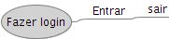Figura 1:

Protótipo visual
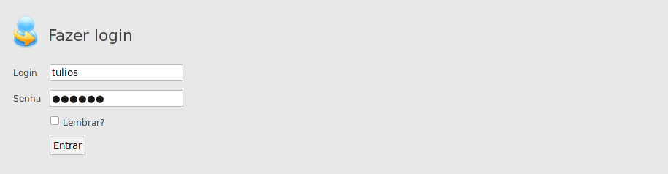Figura 2: Tela de autenticação no sistema
Figura 3: Tela com a opção de “deslogar” do sistema (sair).

Diagramas

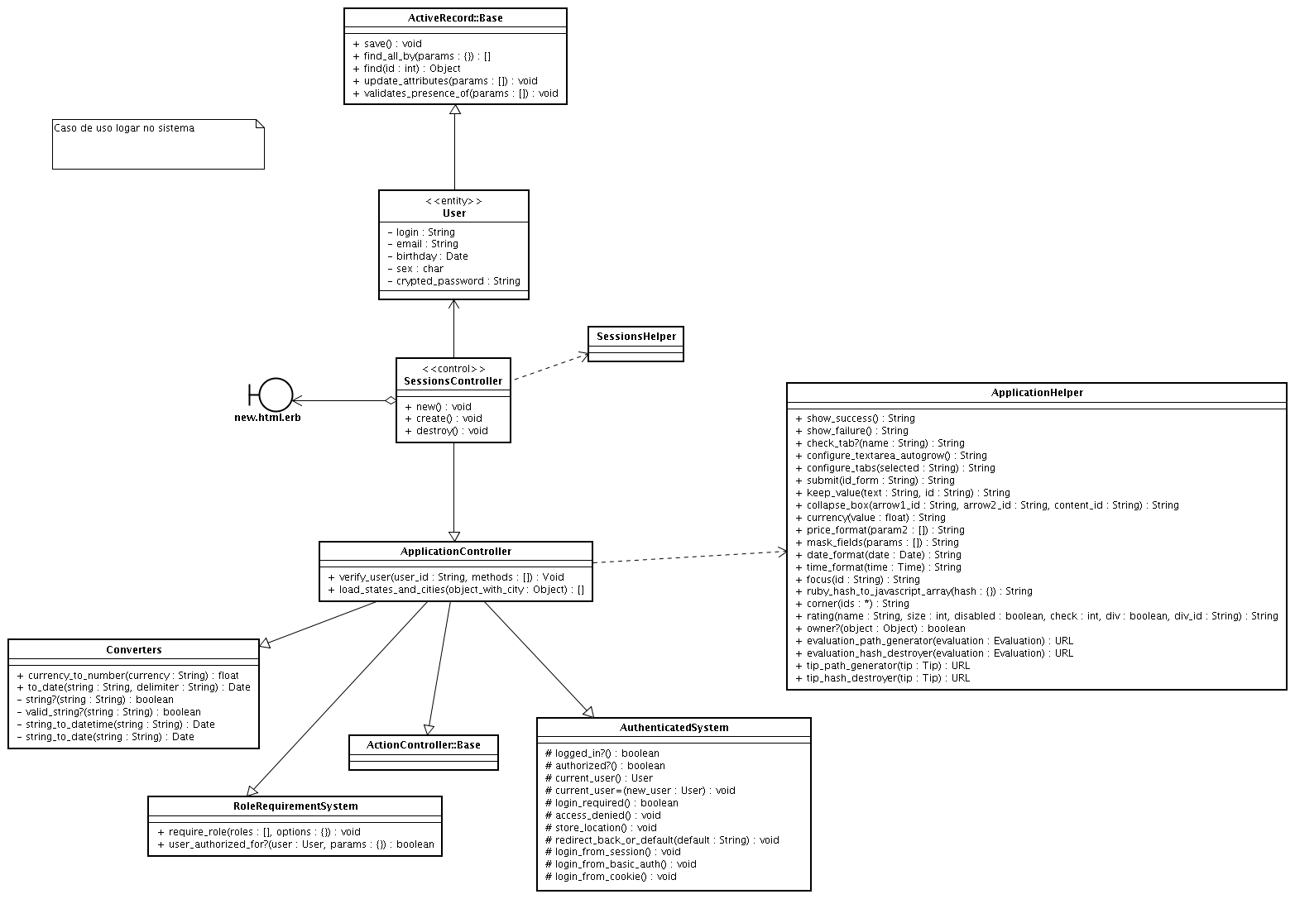
Figura 4: Diagrama de classe

